e-ATA/TR PROGRAMI
MÜKELLEF KILAVUZU

İŞ
İŞ
İŞLEMLERİ

GÜMRÜKLER GENEL MÜDÜRLÜĞÜ

ELEKTRONİK GÜMRÜK İŞLEMLERİ DAİRESİ

2

02

1

Versiyon 1.

0

- GENEL HÜKÜMLER

e-ATA/TR Programı ülkemize giriş veya ülkemizden çıkış yapan ATA Karneleri kapsamındaki eşyanın, tüm gümrük işlemlerinin yapılacağı web tabanlı elektronik bir platformdur. Söz konusu program sayesinde ATA Karnesi kayıtlarının hem gümrük idarelerinde hem de mükelleflerin kayıtlarında elektronik ortama taşınması hedeflenmiştir.
e-ATA/TR Programı, Türkiye Odalar ve Borsalar Birliği (TOBB) tarafından kullanılan ATAK programı ile entegre edilmiş olup, Türk menşeli ATA Karnelerinin bilgilerinin (eşya listesi dahil) gümrük sistemlerine otomatik olarak çekilmesine yönelik çalışma yapılmıştır.
Bu kapsamda, e-ATA/TR Programı üzerinden gümrük idarelerine verilecek olan ATA Karnesi beyanlarının aşağıda yer alan hususlara göre yapılması gerekmektedir.
- e-ATA/TR Programına Giriş Yapılması ve Yetkilendirme

- e-ATA/TR Programına https://uygulama.gtb.gov.tr/eATA/#/login adresinden veya Bakanlığımızın e-işlemler menüsü üzerinden giriş yapılır.
- ATA Karnesi beyanını, ATA Karnesi hamili, ATA Karnesi hamilinin temsilcisi ve zaruri durumlarda irtibat servisi memuru ATA Karnesi hamilinin bilgileri ile giriş yaparak verir.
- e-ATA/TR Programına TCKN, VKN veya Pasaport numarası ile giriş yapılabilir. Giriş yapılmadan önce söz konusu programın giriş ekranında “Mükellef” seçeneğinin seçilmiş olmasına dikkat edilmelidir.

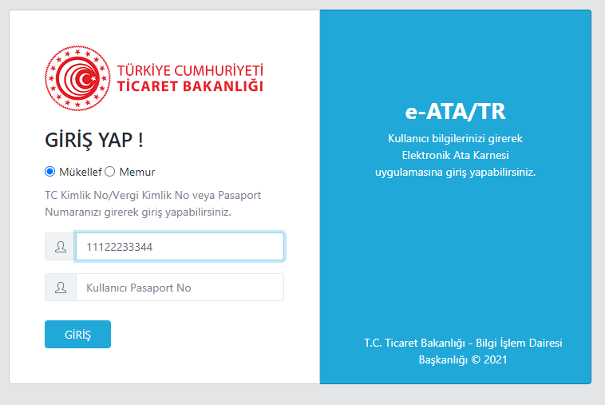
- ATA Karnesi Beyanı Oluşturulması
- e-ATA/TR Programına giriş yapıldıktan sonra, ekranın sol tarafındaki menüde veya ekran üzerinde yer alan “Beyan Oluştur/Düzenle” seçeneğine tıklanır.
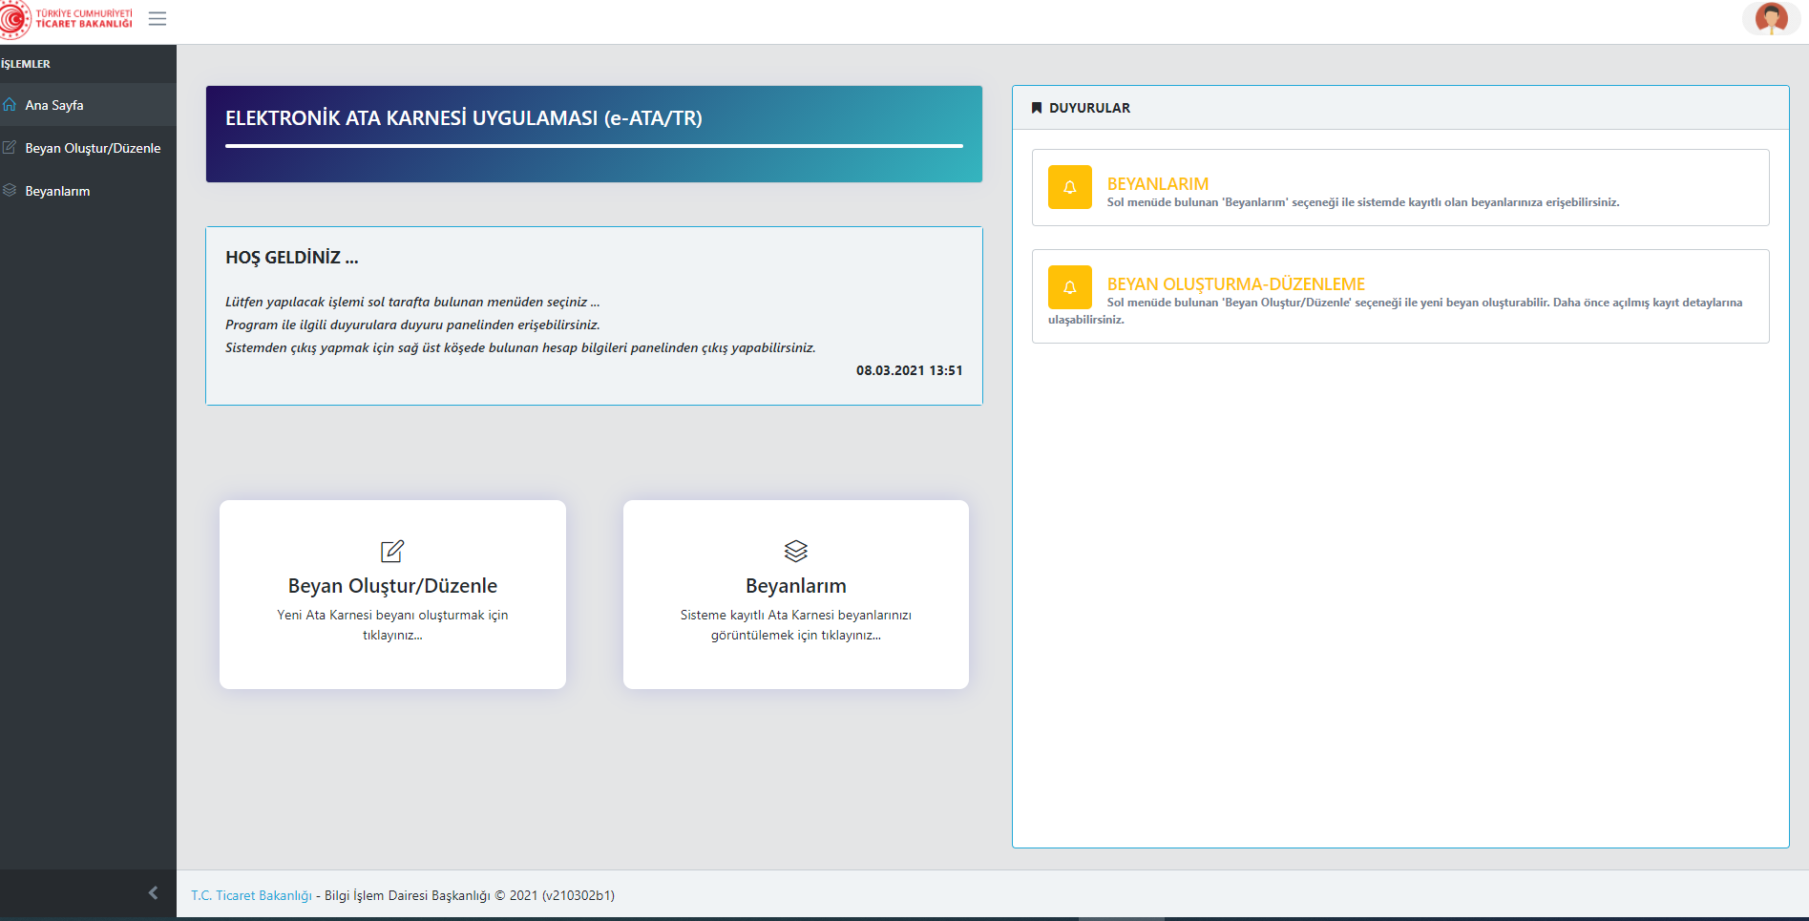
- Açılan sayfa üzerinde aşağıdaki ekran görüntüsünde de gösterildiği üzere, sağ üst tarafta yer alan “yeni beyan” veya “beyan getir” seçenekleri, yapılmak istenilen işleme göre seçilir.
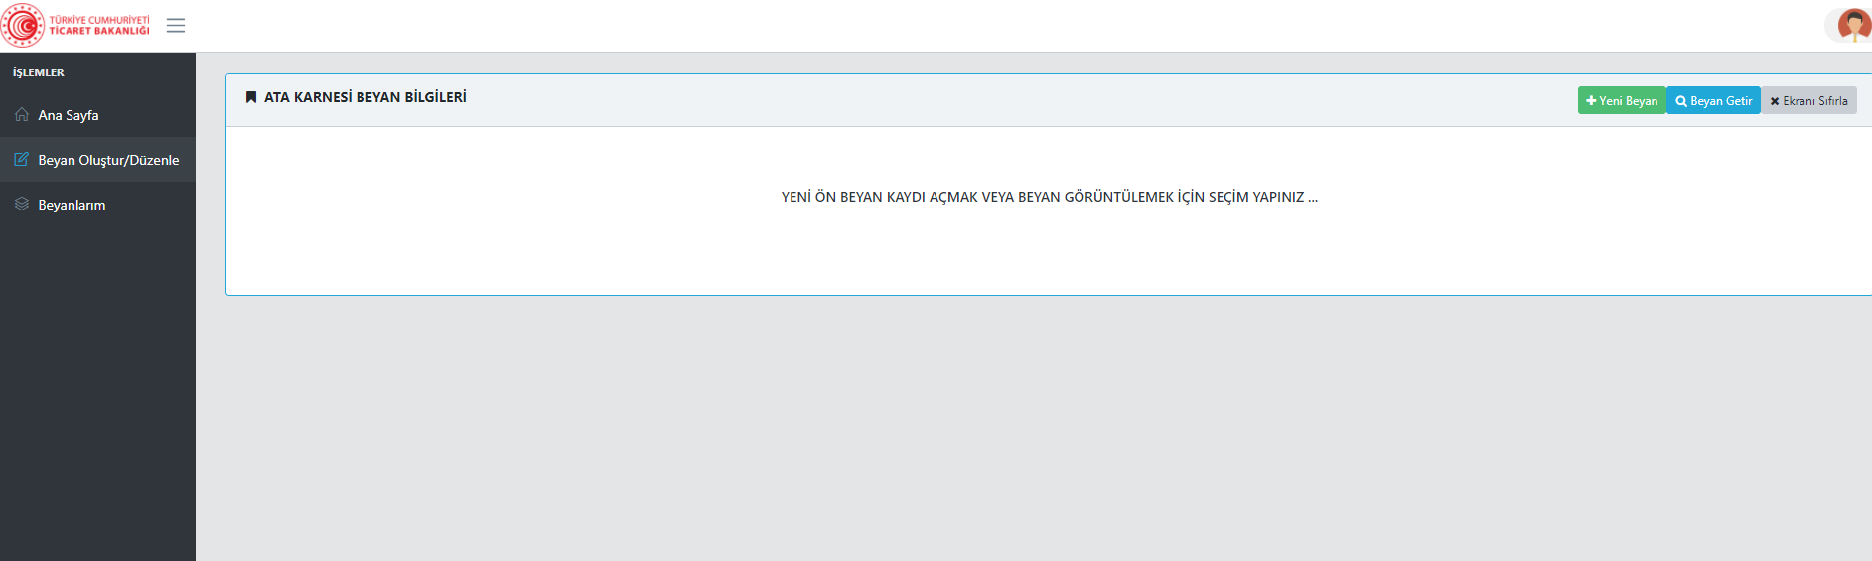

- “Yeni Beyan” seçeneği seçildiğinde aşağıda yer alan ekran üzerinde gösterilen ATA Karnesi beyan ekran açılacaktır.
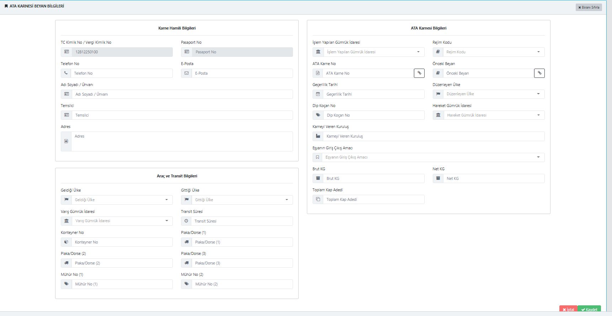
- ATA Karnesi beyan ekranı üç ayrı kısımdan oluşmaktadır.
- Karne Hamili Bilgileri,
- ATA Karnesi Bilgileri,
- Araç ve Transit Bilgileri,
- Karne Hamili Bilgileri
- “Karne Hamili Bilgileri” üzerinde, sisteme giriş yaparken kullanılan TCKN, VKN veya Pasaport numarası otomatik olarak çıkacaktır. Ayrıca diğer iletişim ve adres bilgileri ise Türk menşeli ATA Karnelerinin geçici ihracat işlemleri için 2600 rejim koduyla beyan verilmesi sırasında otomatik olarak sistem tarafından doldurulacaktır.
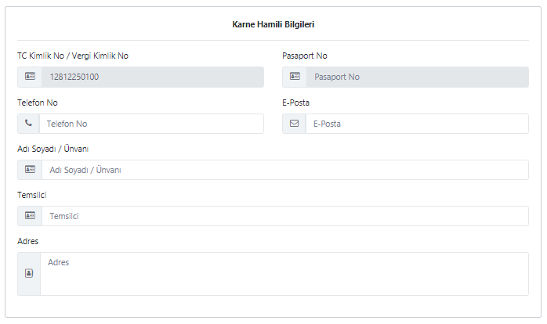
- Türkiye Gümrük Bölgesine, geçici ithalat veya transit amaçlarıyla ilk defa giriş yapacak olan ATA Karnesi için yukarıda bahse konu bilgiler manuel olarak doldurulacaktır.
- ATA Karnesi Bilgileri
- “ATA Karnesi Bilgileri” ekranında eşyanın sunulacağı gümrük idaresi, hangi rejime tabi tutulacağı ve diğer genel bilgiler yer alır.
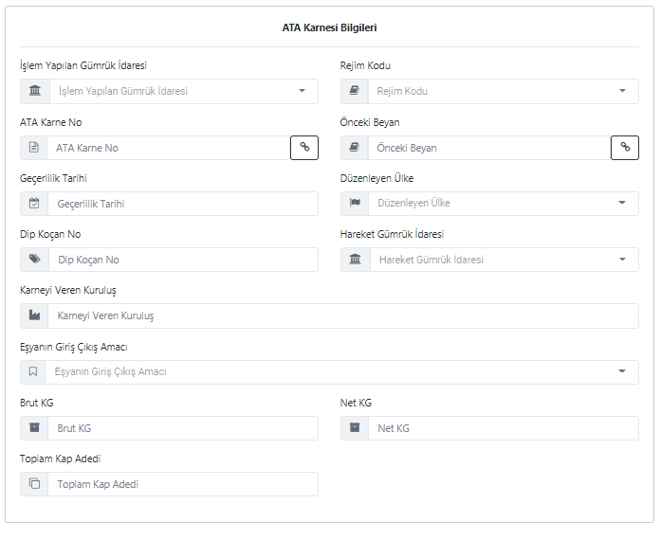
- Eşyanın sunulacağı gümrük idaresi “İşlem Yapılan Gümrük İdaresi” alanında seçilir.
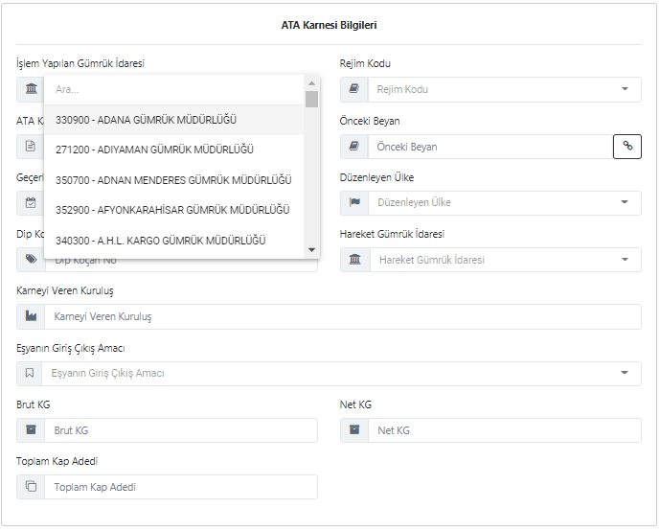
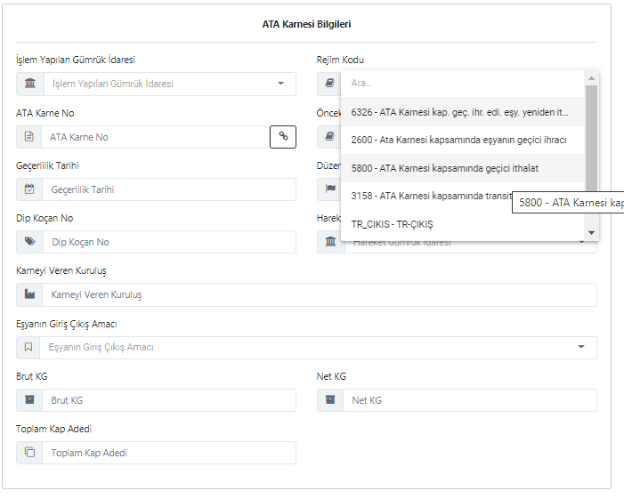
- ATA Karnesi kapsamı eşyanın hangi rejime tabi tutulacağı “Rejim Kodu” alanında belirlenir. Bu rejimler ise 2600, 5800, 6326, 3158, ATA/TR-GİRİŞ VE ATA/TR-ÇIKIŞ transit rejimlerinden oluşur. Bahse konu rejimler ikinci bölümde detaylı bir şekilde anlatılacaktır.
- “ATA Karne No” alanında ise ATA Karnesinin numarası yazılır. Eğer ATA Karnesi Türk menşeli ise karne numarası yazıldıktan sonra “TOBB ATA Karne Bilgilerini Getir” açıklamasını haiz olan butona basılarak karne bilgileri sisteme çağrılır.
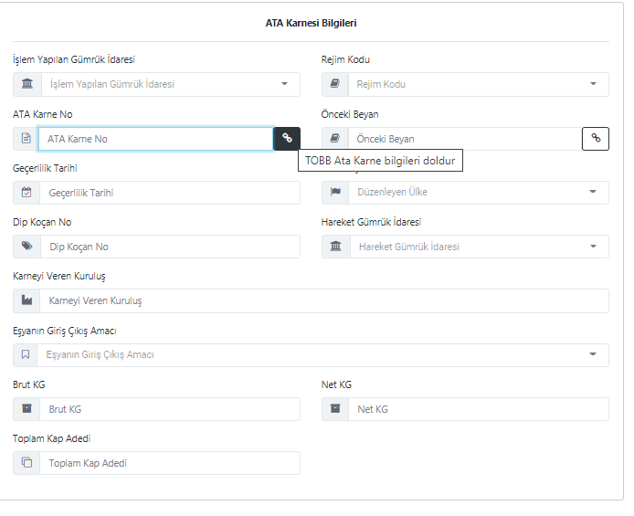
- “Önceki Beyan” alanında ise aşağıda yer alan durumlarda, e-ATA/TR programı üzerinde daha önceden alınan tescil numaraları yazılarak bilgiler otomatik olarak çağrılır ve beyanlar birbirine bağlanır.
- Yurt dışına 2600 rejim kodu ile gönderilen eşyanın yeniden ithalatında sınır gümrüğünde “6326” rejim kodu ile beyan açılırken,
- 5800 rejim kodu ile geçici olarak ithal edilen eşyanın 3158 rejim kodu ile sınır gümrüğünde yeniden ihracatının gerçekleştirilmesi durumunda,
- Türkiye Gümrük Bölgesini transit olarak geçecek ATA Karnesi kapsamı eşyanın için çıkış sınır gümrüğünde ATA/TR-ÇIKIŞ ile yurt dışı edilecek olması durumunda,
- Mükellefin tercihine bağlı olarak 5800 veya 6326 rejim kodlu geçici/yeniden ithalat beyannamelerinin bir iç gümrükte verilmesi durumunda ATA/TR –GİRİŞ rejiminde,
- Mükellefin tercihine bağlı olarak 2600 ve 3158 geçici/yeniden ihracat beyanlarının bir iç gümrükte verilmesi durumunda ATA/TR –ÇIKIŞ rejiminde,
Yukarıda sayılan durumlarda önceki beyan alanına ilgili ATA Karnesi tecil numarası yazılarak bilgilerin getirilmesi mümkündür.
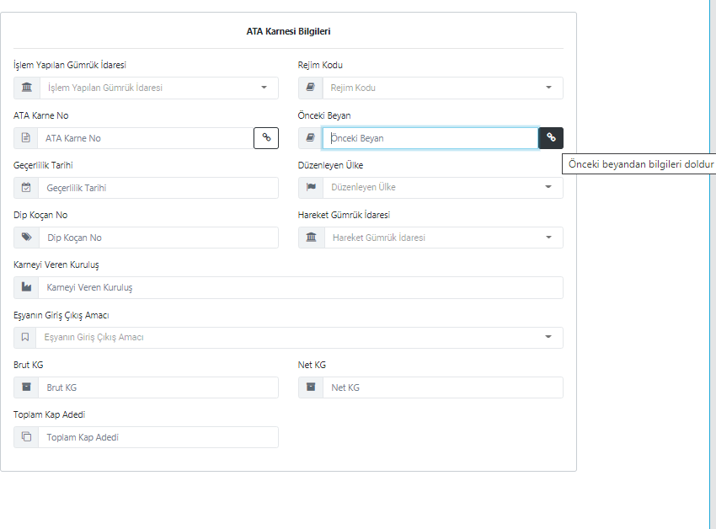
- ATA Karnesinin geçerlilik tarihi (yabancı ATA Karnelerinde) aşağıda gösterildiği üzere belirlenir.
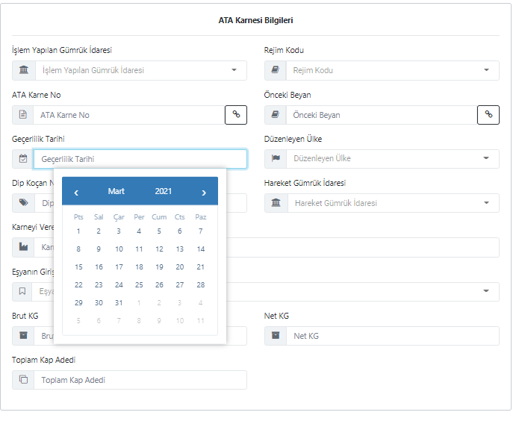
- ATA Karnelerinin diğer alanlarının ( düzenleyen ülke, dip koçan numarası, hareket gümrüğü vs. ) bilgileri sisteme kaydedilir. Eşyanın giriş çıkış amacı ise aşağıdaki ekran görüntüsünde görüldüğü üzere, sunulan seçeneklerden uygun olanı seçilerek kaydedilir.
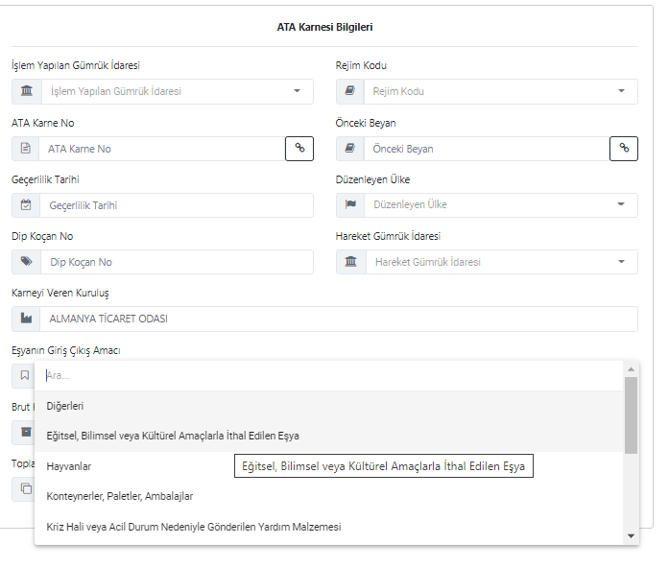
- Araç ve Transit Bilgileri
- Eşyanın geldiği ve gittiği ülke bilgilerine veri girişi yapılması, istatistik amaçlı olarak tüm ATA Karnesi beyanlarında zorunludur.
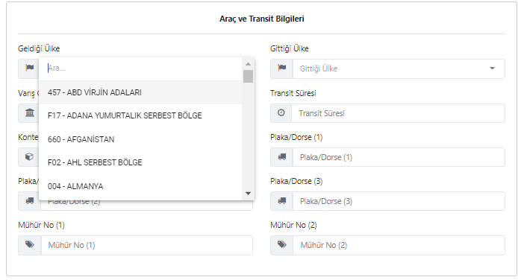
- Eşyanın ATA Karnesi kapsamında transit rejimine tabi tutulması durumunda varış gümrük idaresi, transit süresi mühür numarası ve plaka alanlarının doldurulmuş olması gerekmektedir.
- Mükellefin tercihine bağlı olarak, bir iç gümrük idaresinde 2600/3158 rejim kodlu bir geçici/yeniden ihracat beyanı verilmesi durumunda 2. Maddede belirtilen transit bilgileri doldurulur. Söz konusu bilgiler, çıkış gümrüğüne sunulacak olan ATA/TR-ÇIKIŞ beyanı üzerinde otomatik olarak çekilir.
ATA Karnesinin genel bilgiler ekranındaki bilgileri girildikten sonra ekranın sağ alt köşesinde yer alan “kaydet” butonuna tıklanır ve ATA Karnesi beyanı kaydedilir.
- ATA Karnesinin Eşya Listesinin Oluşturulması/Yüklenmesi
- Genel bilgileri kaydedilen ATA Karnesinin sağ üst kısmında yer alan “Eşya Listesi” butonuna tıklanarak ATA Karnesinde yer alan eşyanın bilgileri girilir. ( Türk menşeli ATA Karnelerinde söz konusu bilgiler TOBB ‘un sistemlerinden çekilerek otomatik olarak getirilecektir.)
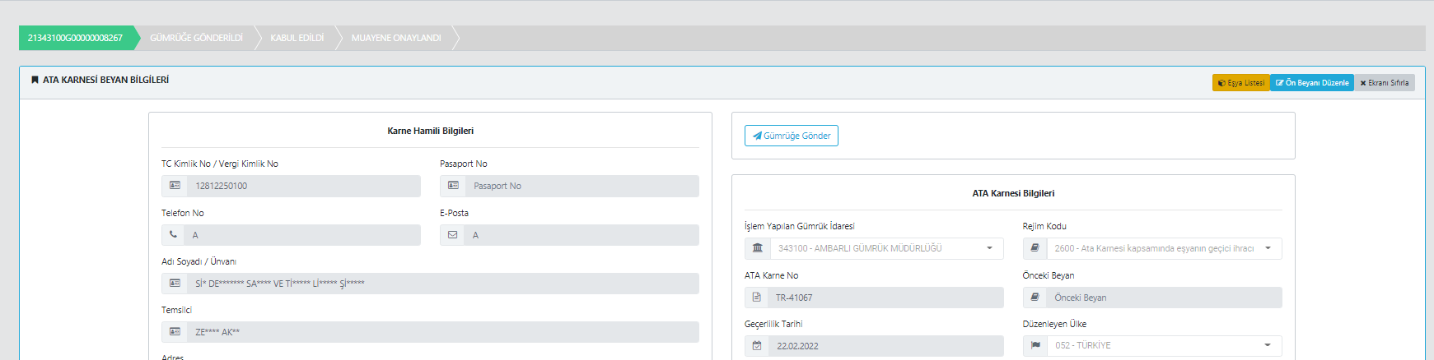
- Açılan eşya listesi ekranı üzerinde üst sağ tarafta yer alan buton ile manuel olarak “Yeni Eşya Satırları Eklenmesi” mümkün olduğu gibi, herhangi bir excel dosyası ile toplu olarak eşya bilgilerinin yüklenmesi de mümkündür.
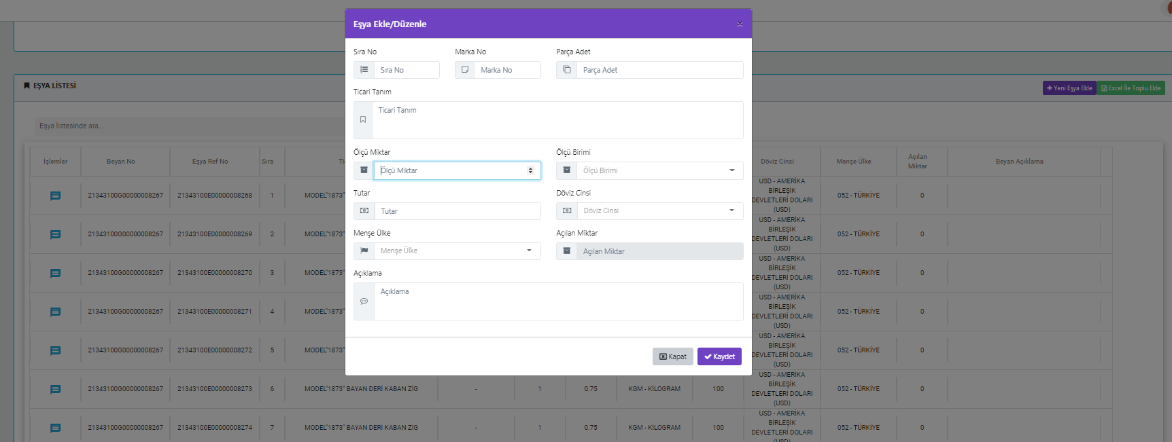

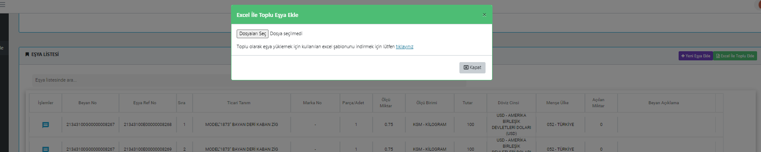
- Eşya listesinin excel olarak yüklenebilmesi için, örnek dosya formatının üstte görünen ekrandan indirilerek kaydedilmesi ve verilerin söz konusu dosya üzerine işlenerek sisteme yüklenmesi gerekmektedir.
- E-ATA/TR programına yüklenen eşya satırlarına ilişkin olarak sonradan herhangi bir düzeltme yapılmak isteniyorsa aşağıdaki ekran görüntüsünde de görüleceği üzere, satır bazında “güncelleme” yapılabilecek veya söz konusu satır tamamen silinebilecektir.

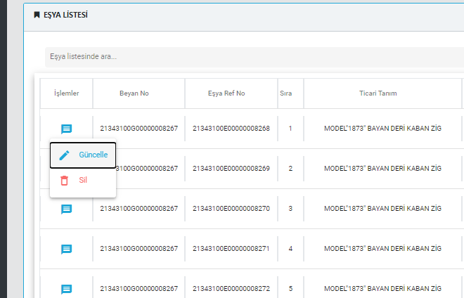
- ATA Karnesinin beyan bilgileri ve eşya listesi bilgileri tamamlandıktan sonra “Gümrüğe Gönder” butonuna basılarak ATA Karnesi beyanı gümrüğe sunulur.

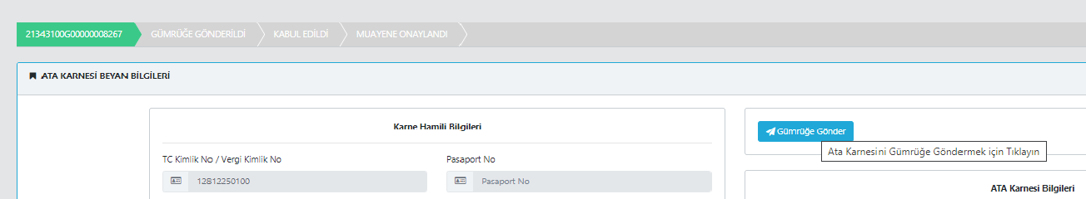

- Bu aşamadan sonra beyanın statüsü “gümrüğe gönderildi” olarak güncellenir ve söz konusu beyana sistem tarafından bir numara atanır. (Örnek 21066666AK000001)
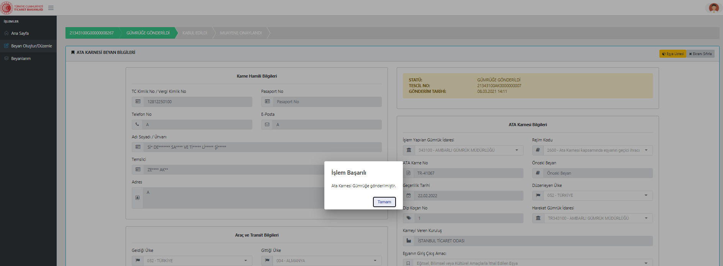
- Gümrüğe Sunulan/İşlemleri Tamamlanan Beyanların e-ATA/TR Üzerinde Bulunması
- Kullanıcı tarafından daha öncesinde verilen beyanlar, “Beyanlarım” sekmesinde açılacak ekran üzerinde görülebilir.
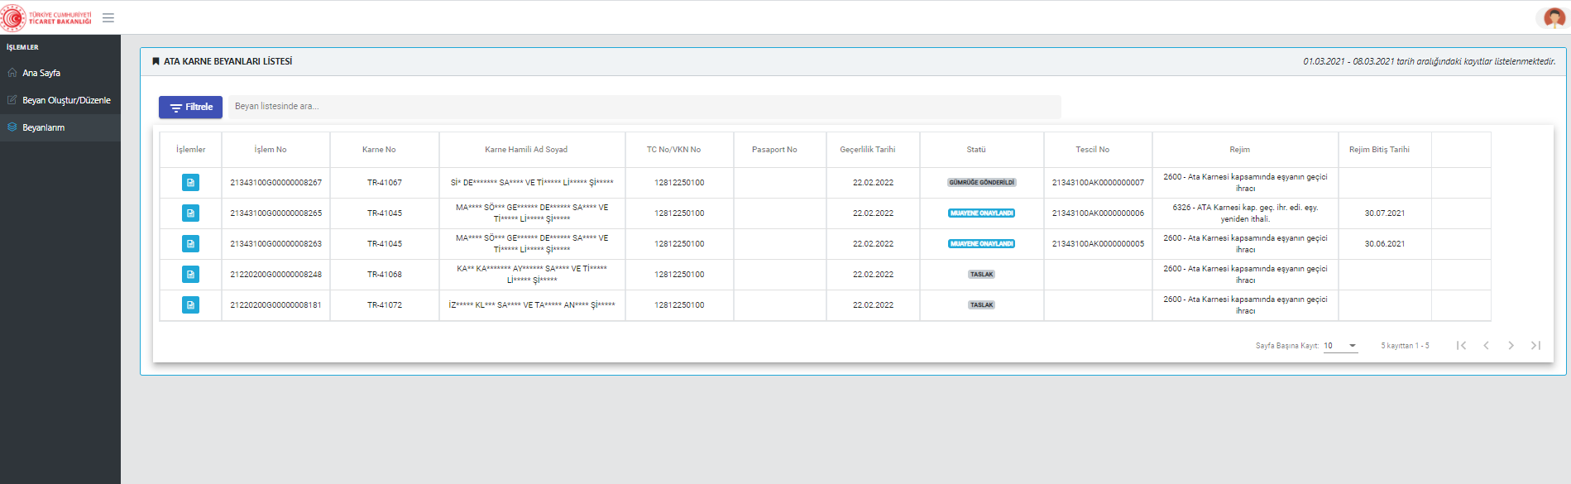
- Eğer belirli bir kriter girilerek hızlı arama yapılmak isteniliyor ise “Filtrele” butonuna basılarak açılacak olan ekran üzerinde kriterler belirlenerek ATA Karnesi veya beyan bilgisi bulunabilir.

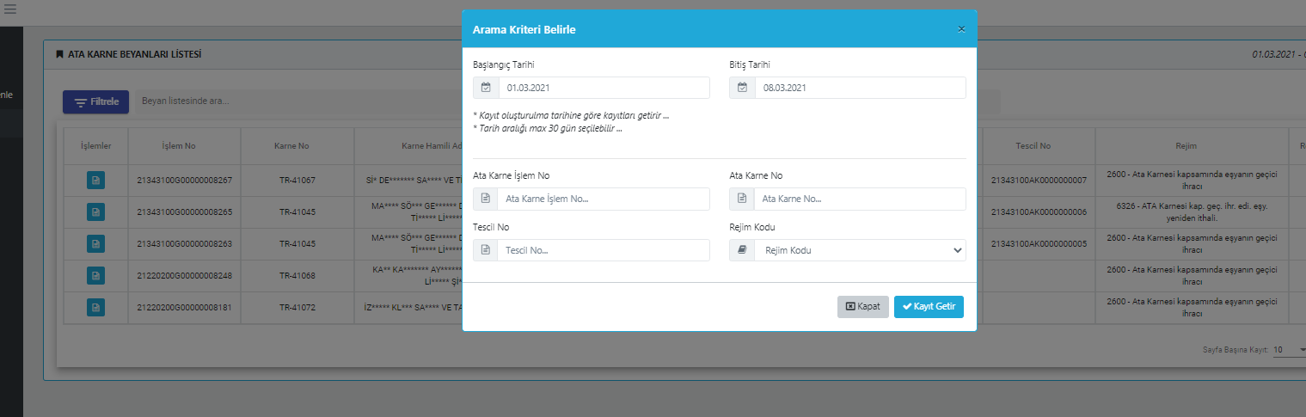

- ATA Karnesi için verilen beyan numarası biliniyor ve söz konusu numara ile karne bilgileri çağrılmak isteniliyor ise ana menü üzerinde “Beyan Getir” seçeneği kullanılabilir.
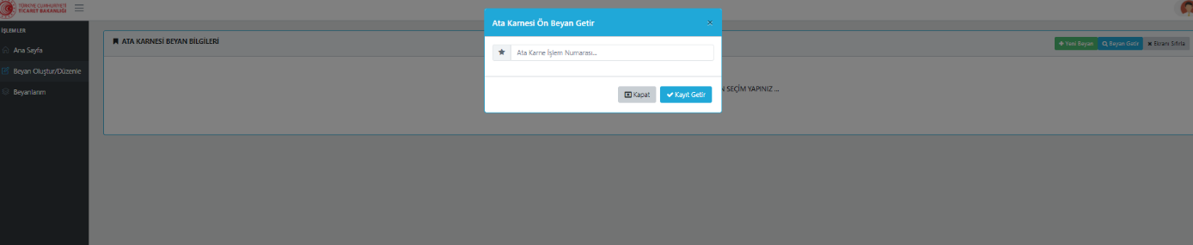
- ATA KARNESİ İÇİN KULLANILABİLECEK REJİMLER VE İŞ AKIŞLARI
e-ATA/TR Programı üzerinde ATA Karnelerinin geçici ithalat, geçici ihracat, yeniden ithalat/ihracat ve transit işlemleri yapılır. Söz konusu işlemler için BİLGE Sistemi üzerinde ayrıca bir beyan verilmez.
- 2600 Rejim Kodu ile Geçici İhracat İşlemleri
- Türk menşeli ATA Karnelerinin geçici ihracat işlemleri için 2600 rejim kodu seçilir. Söz konusu rejim kodu ile yapılacak işlemlerde beyan verilirken ATA Karnesi numarası yazıldığında ATA Karnesi bilgileri ve eşya listesine ait bilgiler TOBB sistemlerinden otomatik olarak çekilecektir.
- Eğer 2600 rejim kodu ile tescil edilen beyan, bir sınır gümrük idaresine sunuluyorsa söz konusu beyanın muayene ve kontrol işlemlerinin bitirilmesini müteakip eşya yurt dışı edilir.
- 2600 rejim kodlu beyan bir iç gümrük idaresine sunulmuş ve yurt dışına çıkacağı sınır gümrük idaresine kadar transit rejimine tabi olması isteniyor ise, 2600 üzerinde transit bilgileri doldurularak iç gümrük idaresine sunulur (transit süresi ve varış gümrük idaresi dâhil)
- 2600 rejim kodlu beyan, ATA/TR-ÇIKIŞ transit rejiminde bir beyan açılarak önceki beyan alanına yazılır ve söz konusu 2600 rejim kodlu beyanın bilgileri çağrılarak transit beyanı otomatik olarak doldurulur. ATA/TR-ÇIKIŞ beyanında eşyanın yurt dışı edileceği gümrük idaresinin, işlem yapılan gümrük idaresi olarak belirlenmesi gerekmektedir.
- 6326 Rejim Kodu ile Geçici olarak İhraç Edilen Eşyanın Yeniden İthal Edilmesi
- Geçici olarak ihraç edilen Türk menşeli ATA Karnesi kapsamı eşyanın yeniden ithali için 6326 rejim koduyla beyan açılır. Söz konusu beyan bir sınır gümrüğüne verilmek isteniyor ise 6326 rejim kodlu beyanın işlem yapılan gümrük idaresi sınır gümrüğü olarak belirlenir. Önceki beyan alanına da 2600 rejim kodu beyanın numarası yazılır.
- 6326 rejim kodlu beyan, bir iç gümrük idaresinde verilmek isteniyor ve ATA Karnesi kapsamı eşya söz konusu gümrüğe kadar transit rejimi ile gönderilmek isteniyor ise varış gümrük idaresi bir iç gümrük idaresi olan ve işlem yapılan gümrük idaresi de eşyanın Türkiye’ye giriş gümrük idaresi olan bir ATA/TR-GİRİŞ transit beyannamesi açılır. Söz konusu transit beyannamesi üzerinde de 2600 rejim kodlu beyan önceki beyan olarak refere edilir ve bilgilerin otomatik olarak doldurulması sağlanır.
- 2. Madde kapsamındaki eşyanın iç gümrüğe varışından önce 6326 rejim kodlu beyan işlem yapılmak istenilen gümrük idaresine sunulur. İç gümrüğe sunulacak 6326 rejim kodlu beyan üzerinde ATA/TR-GİRİŞ beyanı refere edilerek bilgiler çağrılır.
- İç gümrük idaresinde işlemleri tamamlanan 6326 rejim kodlu beyan kapandığında hem ATA/TR-GİRİŞ transit beyanı hem de 2600 geçici ihracat beyanı kapanmış statüye ilerler.
- 5800 Rejim Kodu ile ATA Karnesi Kapsamında Geçici İthalat
- Yabancı menşeli ATA Karnesi kapsamı eşyanın geçici olarak ithal edilmesi için 5800 rejim kodu kullanılır.
- Geçici ithalat için verilecek olan beyan sınır gümrüğüne sunulabileceği gibi sınır gümrüğünde ATA/TR-GİRİŞ transit rejiminde bir beyan ile iç gümrüğe sevk edilerek, iç gümrük idaresine de sunulabilir.
- 5800 kapsamındaki geçici ithalat işlemi bir iç gümrük idaresinde yapılmak isteniyor ise ATA/TR-GİRİŞ transit rejiminde bir transit beyanı açılarak sınır gümrük idaresine beyan verilir. Varış gümrük idaresi olarak da iç gümrük idaresi seçilir.
- ATA Karnesi kapsamı eşya iç gümrük idaresine varmadan 5800 rejim kodu ile beyan doldurularak iç gümrük idaresine sunulur.
- İç gümrük idarelerine sunulan 5800 rejim kodlu beyanların önceki beyan alanında ATA/TR-GİRİŞ türünde bir beyanın eklenmiş olması gerekmektedir.
- 3158 Rejim Kodu ile Geçici Olarak İthal Edilen ATA Karnesi Kapsamı Eşyanın Yeniden İhracatı
- Yabancı menşeli ATA Karnesi kapsamı eşyanın geçici olarak ithalinden sonra tekrar yurt dışı edilmesi, başka bir deyişle yeniden ihracatı için 3158 rejim kodu kullanılır.
- Yeniden ihraç edilecek eşya için sınır gümrüğünde 3158 rejim kodunda beyan tescil edilip işlemleri sonlandırılabileceği gibi, bir iç gümrük idaresinde 3158 rejim kodunda beyan tescil edilerek ATA/TR-ÇIKIŞ transit rejim türünde bir beyanın varış gümrüğü olan sınır gümrüğüne sunulmasıyla da yeniden ihracat işlemi yapılabilir.
- İç gümrük idaresinde 3158 rejim kodunda tescil edilen beyanların üzerinde araç/transit bilgilerinin ve ayrıca varış gümrük idaresinin yazılması zorunludur.
- İç gümrük idaresinde tescil edilen 3158 rejim kodundaki beyanın yurt dışı edilerek işlemlerinin sonlanması için bir ATA/TR-ÇIKIŞ rejimine bağlanması gerekmektedir.
- ATA Karnesi Kapsamında Türkiye Gümrük Bölgesinden Transit Olarak Geçen Eşya
- ATA Karnesi kapsamında Türkiye Gümrük Bölgesi’ni transit olarak geçen eşya için, giriş gümrüğüne gelmeden önce ATA/TR-GİRİŞ rejim türündeki transit beyanı, giriş gümrük idaresine sunulur.
- ATA/TR-GİRİŞ rejim türündeki transit beyanı üzerinde varış gümrüğü olarak çıkış yapılacak gümrük idaresi belirlenir.
- Türkiye Gümrük Bölgesi’nden çıkış yapılacak gümrük idaresine varıştan önce ATA/TR-ÇIKIŞ rejim türündeki transit beyanı çıkış gümrük idaresine sunulur. Söz konusu çıkış beyanı üzerinde önceki beyan alanında ATA/TR-GİRİŞ rejim türündeki transit beyanı refere edilir ve bilgiler çağrılarak beyan otomatik olarak doldurulur.
- ATA/TR-ÇIKIŞ rejim türündeki transit beyanı çıkış gümrüğünde onaylanarak sonlandırıldığında, ATA/TR-GİRİŞ rejim türündeki transit beyanı da otomatik olarak kapanır ve eşyanın yurt dışı edilmesiyle birlikte transit rejimi ibra edilir.

- ATA KARNESİ KAPSAMI EŞYANIN KISMİ MUAFİYETE TABİ TUTULMASI

- Muayene kontrol işlemleri esnasında, ATA Karnesi kapsamı eşyanın kısmi muafiyet kapsamında olduğunun anlaşılması durumunda, muayene memurunca aşağıda belirtildiği şekilde işlem yapılması gerekmektedir.
- İşlemler menüsü altında yer alan vergiler sekmesi seçilir.
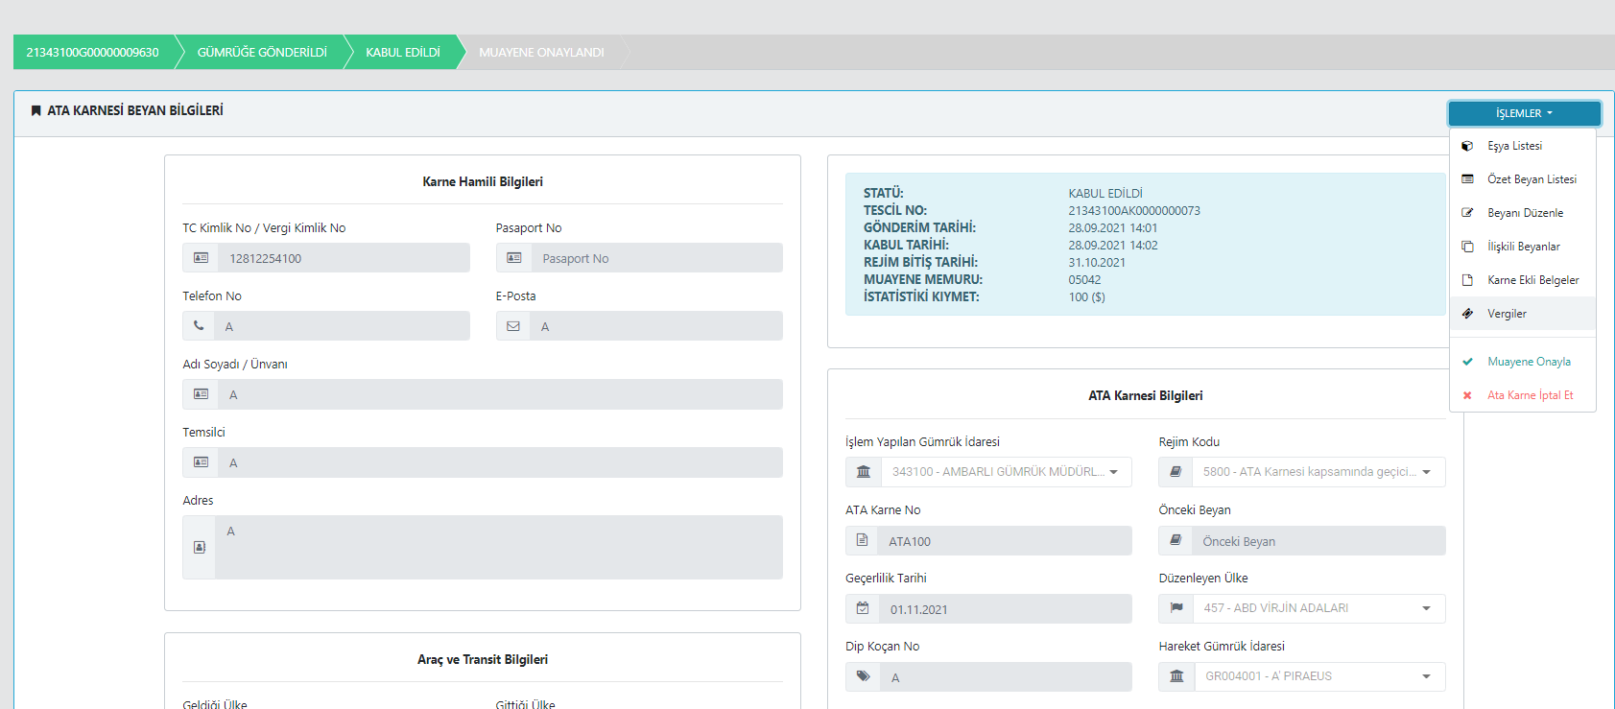

- Kısmi muafiyet kapsamı eşya için GTİP tespiti yapıldıktan sonra, söz konusu eşyaya tekabül eden vergi, muayene memurunca belirlenir ve aşağıda yer alan ekran üzerinde veri girişi yapılır.
- Eşyanın geçici ithalatı için belirlenen rejim bitiş tarihine kadar geçecek süreye tekabül eden ay sayısı en üstte solda yer alan kutuya girilir.
- Eşyaya isabet eden vergi türü ve vergi matrahı girilip, yüzde oranı seçilir.
- Tüm vergiler sisteme işlendikten sonra program tarafından, tahakkuk eden vergiler toplanarak eşya için verilen geçici ithalat süresi (ay sayısı)*0.03 ile çarpılarak ATA Karnesi kapsamı eşya için tahakkuk eden toplam vergi hesaplanır.
- Hesaplanan toplam tahakkuk tutarı ATA Karnesi genel bilgiler ekranında sistem tarafından ayrıca gösterilir.

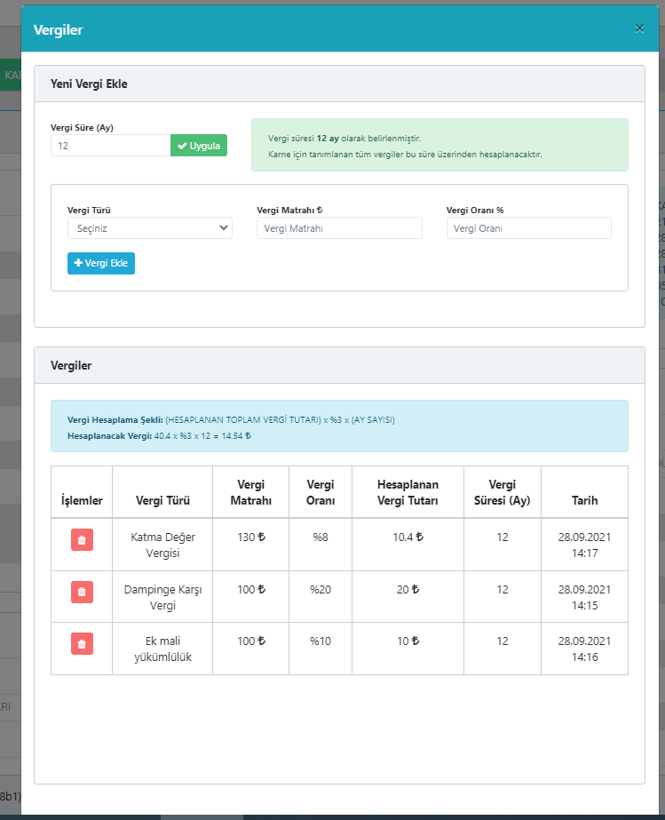

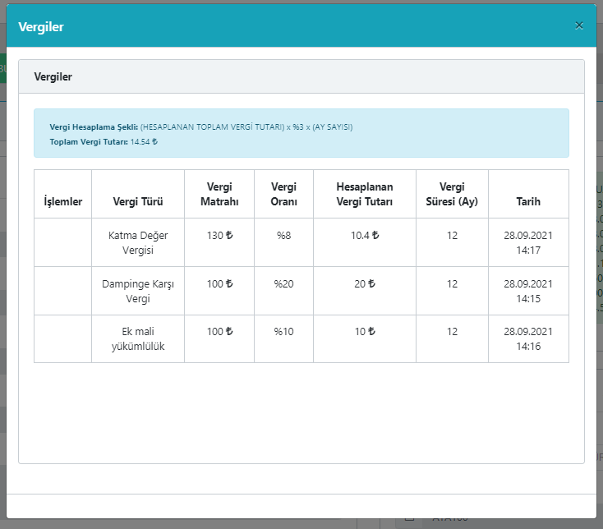
- Vergi girişi tamamlanan ATA Karnesi beyanının muayene onayı verilmesi sırasında kısmi muafiyet seçeneğinin seçilmesi gerekmektedir. Kısmi muafiyet seçilmeyen ancak vergi girişi yapılan karnelerin muayene işleminin tamamlanmasına izin verilmez.
